令和6年度　ICTプログラミング科

19番

渡邉　真次

**マイジャグラー5の左リール制御**

1.概要

ラズベリーパイ4とステッピングモーターを使用して、パチスロ実機「マイジャグラー5」の左リール制御を作成しました。

2.外観

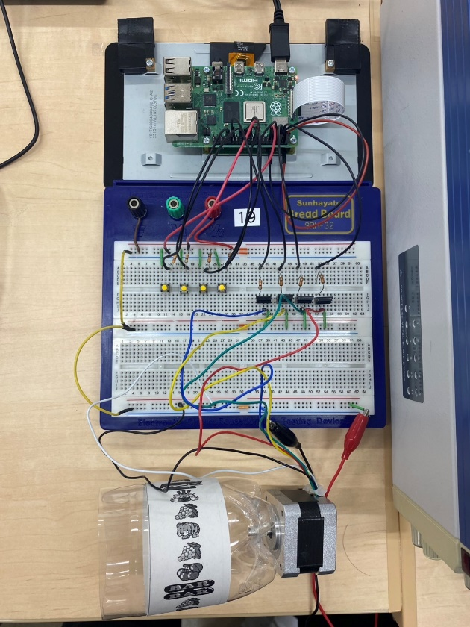

3.回路図

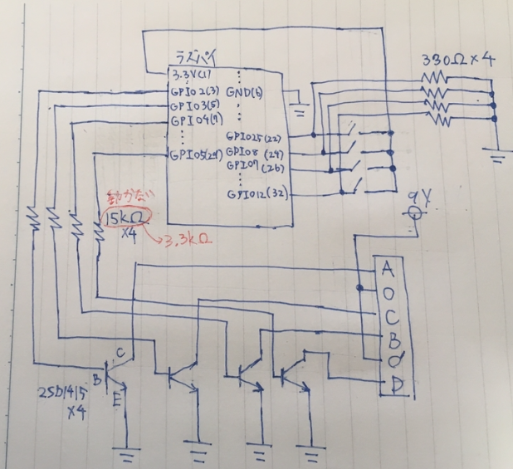

ステッピング

モータ

4.動作の主となる機器

・ラズベリーパイ4

・ユニポーラステッピングモータ（ST-42BYG020）

・直流安定化電源

5.操作

　Pythonプログラムを実行後、SW4を押すと、ビッグボーナス、レギュラーボーナス、ぶどう、ハズレなどの抽選が行われ、リールが回転します。SW3を押すとリールが停止します。また、SW2を押すことで、設定変更（設定1～6）が可能です。

6.工夫したところ

・リールの回転が図柄のキリが良いところで停止するようにしました。

・パチスロ実機「マイジャグラー5」の左リールと同様の制御を行うため、抽選結果やストップボタンを押したタイミングに応じて滑りコマ数を求め、滑り制御を実装しました。

・設定変更機能を追加しました。